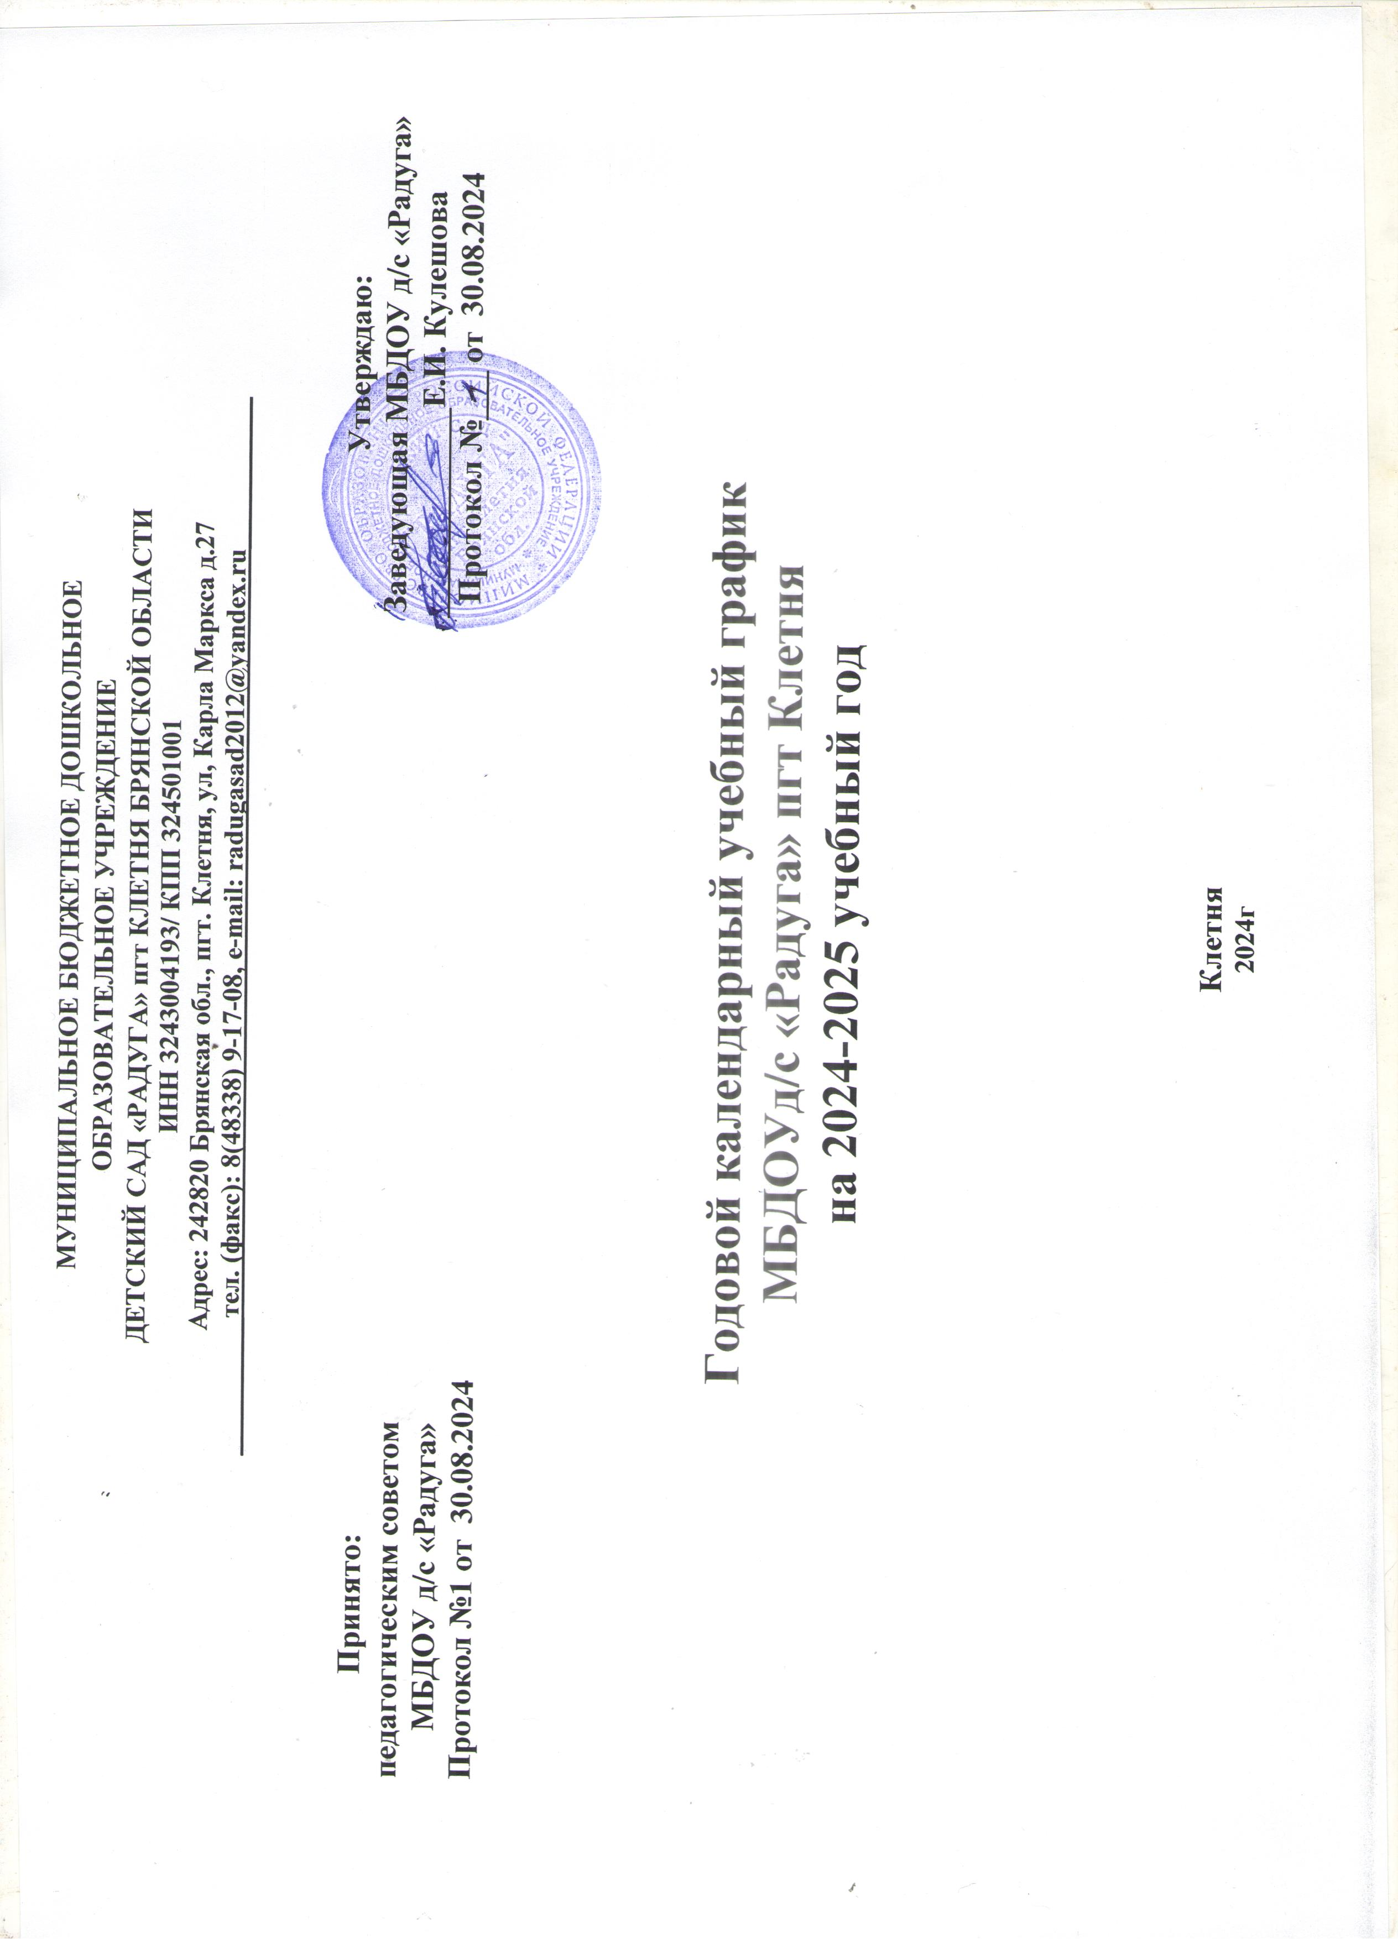

# Пояснительная записка к календарному учебному графику

Календарный учебный график является локальным нормативным документом, регламентирующим общие требования к организации образовательного процесса в 2024-2025 учебном году в МБДОУ детский сад «Радуга» пгт Клетня

Календарный учебный график разработан в соответствии с:

* Федеральным законом от 29.12.2012 № 273-ФЗ «Об образовании в Российской Федерации»;
* Приказом Министерства образования и науки РФ от 17 октября 2013 г. № 1155 «Об утверждении федерального государственного образовательного стандарта дошкольного образования» (зарегистрирован в Минюсте РФ 14 ноября 2013 г., № 30384);
* Приказом Министерства просвещения Российской Федерации от 31 июля 2020г. №373 «Об утверждении Порядка организации и осуществления образовательной деятельности по основным общеобразовательным программам - образовательным программам дошкольного образования»;
* СП 2.4.3648-20 «Санитарно-эпидемиологические требования к организациям воспитания и обучения, отдыха и оздоровлении детей и молодежи», утвержденного постановлением Главного государственного врача Российской Федерации 28.09.2020г. №28;

- постановлением Главного государственного врача Российской Федерации от 28.01.2021г. №2 «Об утверждении санитарно- эпидемиологических правил и норм СанПиН-1.2.3685-21 «Гигиенические нормативы и требования к обеспечению безопасности и (или) безвредности для человека факторов среды обитания»;

-Федеральной образовательной программой дошкольного образования, утвержденной приказом Министерства просвещения Российской Федерации 25.11.2022г. №1028;

ОП ДО МБДОУ детский сад «Радуга» пгт Клетня

-В 2024 – 2025 учебном году МБДОУ детский сад «Радуга» пгт Клетня

реализует образовательную программу дошкольного образования, разработанную в соответствии с Федеральной образовательной программой дошкольного образования и Федеральным государственным образовательным стандартом дошкольного образования.

-Календарный учебный график учитывает в полном объеме возрастные, психофизические особенности воспитанников и отвечает требованиям охраны их жизни и здоровья.

Содержание календарного учебного графика включает в себя следующее:

* режим работы д/с;
* продолжительность учебного года;
* количество недель в учебном году;
* сроки проведения каникул, их начало и окончание;
* перечень проводимых праздников для воспитанников;
* сроки проведения педагогической диагностики освоения основной образовательной программы дошкольного образования;
* праздничные дни;
* работа д/с в летний период.

Календарный учебный график обсуждается и принимается Педагогическим советом и утверждается приказом до начала учебного года. Все изменения, вносимые МБДОУ в календарный учебный график, утверждаются приказом по согласованию с учредителем и доводятся до всех участников образовательного процесса.

МБДОУ в установленном законодательством Российской Федерации порядке несет ответственность за реализацию в полном объеме образовательных программ в соответствии с календарным учебным графиком.

# Регламентирование образовательного процесса на неделю

|  |  |  |  |  |  |
| --- | --- | --- | --- | --- | --- |
| **Организованная образовательная деятельность** | **2-я гр.раннего воз-та** | **Младшая группа** | **Средняя группа** | **Старшая группа** | **Подготовительная группа** |
| ***Начало ООД*** | 9.30 | 9.30 | 9.30 | 9.30 | 9.30 |
| ***Окончание ООД*** | 9.50  16.30 | 10.00 | 10.00 | 10.00  16.05 | 10.50  17.10 |
| ***Регламентация образовательно го процесса на один день*** | *2* Занятия по 10  минут | 2 занятия по 15  минут | 2 занятия по 20  минут | 2-3  занятия по 25  минут | 3 занятия по 30 минут |
| ***общее количество ООД в неделю*** | **10** | **10** | **11** | **12** | **12** |

Минимальный перерыв между ООД: 10 минут.

# Режим работы

Режим работы д/с «Радуга» в учебном году: 10,5 часов (с 7.30 до 18.00)

Режим работы д/с в летний оздоровительный период: с 7.30 до 18.00 Продолжительность учебной недели: 5 дней (Понедельник – пятница) Нерабочие дни: суббота, воскресенье, праздничные дни.

# Продолжительность учебного года

Начало учебного года: 02.09.2024 г. Окончание учебного года: 29.05.2025г. Продолжительность учебного года: 36 недель

Летний оздоровительный период: с 01.06.2024г. по 31.08.2025г.

Воспитательно-образовательная работа в летний оздоровительный период планируется в соответствии с Планом работы на летний период, перспективным и комплексно-тематическим планированием. В летний оздоровительный период проводится образовательная деятельность только по художественно – эстетическому и физическому развитию (музыка, физическая культура).

|  |  |  |  |  |  |
| --- | --- | --- | --- | --- | --- |
| ***Месяц*** | ***Количество недель*** | ***Количество рабочих дней*** | ***Месяц*** | ***Количе ство недель*** | ***Количество рабочих дней*** |
| **Сентябрь 2024г.** | 4 недели  1 день | 21 раб. день | **Январь 2025г.** | 3  недели 2 дня | 17 раб. дней |
| **Октябрь 2024г.** | 4 недели  2 дня | 22 раб. день | **Февраль 2025г.** | 4  недели | 20 раб. дней |
| **Ноябрь 2024г.** | 4 недели  2 дня | 22 раб. день | **Март 2025г.** | 4  недели | 20 раб. дней |
| **Декабрь 2024г.** | 4 недели  1 день | 21 раб. день | **Апрель 2025г.** | 4  недели 1день | 21 раб. день |

|  |  |  |  |  |  |
| --- | --- | --- | --- | --- | --- |
|  | | | **Май 2024г.** | 4  недели | 20 раб. дней |
| **Итого:** | 17 недель 1день | 86 раб. дней | **Итого:** | 19  недель 3дня | 99 раб. дней |
| ***Итого рабочих за 2023-2024 учебный год - 36 недель 4 дня / 185 рабочих дня*** | | | | | |

года:

Педагогическая диагностика освоения ООП воспитанниками Педагогическая диагностика проводится в начале и конце учебного

- с 01.10.2024г. по 06.10.2023г. (5 дней)

- с 19.05.2024г. по 23.05.2025г. (5 дней)

Обследование проводится во время режимных моментов, без специально отведённого для него времени, посредством бесед, наблюдения, индивидуальной работе с детьми.

Выпуск детей в школу: 31.05.2024г.

Периодичность проведения родительских собраний:

1 собрание – осень, 2 собрание – зима, 3 собрание – весна.

# Праздничные (выходные) дни в соответствии с производственным календарем на 2024 – 2025 учебный год:

**04.11.2024г.** - День народного единства; **29.12.204г. – 07.01.2025г**. – новогодние каникулы; **23.02.2025г. -** День защитника Отечества;

**8 марта 2025г.** – Международный женский день;

**1 мая 2025г**.– Праздник весны и труда;

**9 мая 2025г.**– День Победы;

**12 июня 2025г.** – День России.

Зимние каникулы: 29.12.2024г. –07.01.2025г. (9 дней)

Летние каникулы (ремонт): 01.07.2025-31.07.2025 г. (3 недели)

Праздники для воспитанников, проводятся в соответствии с Годовым планом работы д/с и планом музыкального руководителя на данный учебный год.

|  |  |
| --- | --- |
| **Наименование** | **Дата** |
| День Знаний | 1сентября |
| Праздник Осени | Октябрь |
| Новогодние утренники | Декабрь |
| День Защитника Отечества | 20-22 февраля |
| Международный женский день | 5-7 марта |
| День Победы | 7-8 мая |
| Выпускной утренник | 31 мая |
| День Защиты детей | 3 июня |
| День России | 11 июня |
| Спортивный праздник | Август |
|  |  |